АВТОТРАНСПОРТ И ЕГО ВЛИЯНИЕ НА ЗДОРОВЬЕ ЛЮДЕЙ

Сапабеков Амирхан, Рысбеков Ерсаин
6,областная специализированная школа-интернат для одарённых детей «Мурагер»
рук. Хисамова С.В

Цель: Влияние городского шума на здоровье населения в условиях современного градостроительства.
Задачи:
- Изучить акустические характеристики шумового загрязнения окружающей среды в городе Караганде.
- Изучить влияние городского шума на функциональное состояние организма жителей, проживающих в различных шумовых режимах города.

Среди важнейших проблем науки и техники в последние годы наибольшую остроту и актуальность приобрела проблема охраны окружающей среды. Научно-технический прогресс, ведущий к ускорению социально-экономического развития общества, в том числе и к улучшению условий труда и быта человека, подчас таит в себе потенциальную опасность усугубления действия вредных для организма факторов в связи с возрастанием их интенсивности и распространенности. К подобным факторам можно отнести городской шум.
Техническое перевооружение промышленных и агропромышленных комплексов, увеличение скорости движения транспорта, внедрение технических средств, облегчающих и ускоряющих умственный труд, развитие бытовой техники и т.п. привели к тому, что шум стал экологически значимым фактором окружающей среды. Современный человек постоянно находится в условиях воздействия производственного, транспортного, бытового шума, уровни которого нередко выходят за пределы физиологи-
ческой переносимости.
Уровень транспортных шумов в городах возрастает из года в год, поскольку мощность грузовых машин и количество транспортных единиц увеличиваются. В больших городах уровень транспортного шума повышается в среднем на 1 дБа в год.
В настоящее время шум рассматривается как один из наиболее агрессивных показателей загрязненности городской среды, причем его удельный вес среди факторов, неблагоприятно воздействующих на условия жизни и здоровье населения, неуклонно растет.
Проблема борьбы с шумом тесно связана с социально-экономическими вопросами развития городов, автомобилизации, оздоровления окружающей среды, сохранения здоровья и трудоспособности населения. Человек в условиях повседневной жизни регулярно подвергается действию шума от различных источников на производстве, транспорте. Высокая шумовая нагрузка снижает творческие возможности человека, способствует развитию утомления, функциональных нарушений со стороны центральной и вегетативной нервной систем, вызывает увеличение тугоухости у городского населения, ухудшает сон и умственную работоспособность. Усиление шума, которое характерно для современных условий жизни, опасно не только с позиций профессиональной вредности, но и представляет собой общественное бедствие, таит опасность для физического и психического здоровья населения. Следовательно, успешное внедрение в практику идей шумозащиты и создание оптимальных акустических условий для населения во многом зависят от того, насколько хорошо эти идеи осознаны широкими массами населения. То есть признать, что шум- это не благо, и борьба с ним на современном этапе развития общества становится жизненным требованием, приобретающим общегосударственный характер.
Акустический фон шума в г. Караганде значительно превышает предельно допустимые уровни. При этом превышение это прямо пропорционально количеству автотранспорта, что является показателем несоответствия планировочных мероприятий по ограничению распространения бытовых шумов.
Условия, создавшиеся в современных городах, наглядно убеждают в том, что чрезмерная перегрузка улиц транспортом ведет к резкому падению скоростей движения автомобилей и общественного транспорта, многочисленным авариям, невозможности организации временных стоянок автомобилей. Сейчас развитие транспортных сообщений должно быть оправдано с позиции охраны окружающей среды, с социальной и энергетической точек зрения, а не только определяться интересами производства и потребления. При новом подходе к планированию и развитию транспортных систем необходимо, в первую очередь, учитывать интересы общества в целом. При этом следует иметь в виду, что парк городских транспортных средств увеличивается, и возрастают, соответственно, шумы на городских магистралях. Прогноз, разработанный на основе перспектив развития транспорта и жилищного строительства, указывает на опасность дальнейшего роста уровней шума в городах. Расчетами установлено, что на скоростных и городских магистралях уровни шума в ближайшие 30-40 лет возрастут на 7-10 дБ. Это повлечет за собой увеличение площади городских территорий с неблагоприятным акустическим режимом. Наблюдаемая тенденция роста шума в современных городах будет актуальной в ближайшие 40-50 лет. Современные технические возможности совершенствования транспортных средств пока еще не в состоянии обеспечить необходимую чистоту атмосферного воздуха и снижение уровней шума, что еще более остро ставит проблему защиты окружающей среды городов.
В современных условиях проблема шума приобрела чрезвычайно важное значение, существенным образом отражаясь на здоровье городского населения. Человек в быту и на производстве постоянно находится под воздействием шума различных параметров. Однако влияние акустических раздражителей на организм в условиях города пока еще не достаточно полно изучено, ввиду проблем изучения комплекса факторов внешней среды, одновременно воздействующих на человека. Воздействие шума на человека начинается при уровне, гораздо меньшем 65 дБа. В зависимости от информационного содержания шума, личного состояния обследуемого индивида и большого числа других параметров нежелательное воздействие шума на орган слуха человека начинается уже при уровне 50 дБа, а влияние на психику- даже при более низких уровнях.
Транспортный шум, проникающий в рабочие помещения и квартиры через открытые окна, достигает 77-86 дБа, при закрытых окнах он составляет 68-74 дБа. Крайне неприятной особенностью транспортного шума является его нерегулярность, в связи с чем постоянно варьируют порог шумового восприятия и эффект ожидания. Следовательно, снижение слуховой чувствительности к транспортному шуму может быть связано с нейтральным, положительным и отрицательным отношением. Шум может нарушать не только трудовую деятельность, но и отдых, сон, мешать речевому общению, повреждать слух и вызывать другие физиологические реакции человека. Однако изучение многообразного характера действия городского и жилищно-бытового шума на организм встречает значительные трудности, возникающие из-за сложных процессов взаимодействия с другими физическими и химическими факторами окружающей среды, а также в связи с индивидуальной чувствительностью к шуму людей, поскольку население отличается большой неоднородностью по характеру реакции на шумовое воздействие.
Звук.
Кажется, совсем не нужно пояснять, что такое звук. Это то, что мы слышим. Это и нежная мелодия скрипки, и тревожный звон колокола, и грохот грома или водопада, и слова, произносимые человеком... Все это звуки, и мы их слышим. Но само физическое явление – звук – существует на земле помимо человека. В те далекие времена, когда на земле не было не только людей, но и простейших живых организмов, гремели грозовые раскаты грома, грохотали водопады, земную кору потрясали невиданные землетрясения. Но эти звуки никто не слышал, потому что некому их было слышать. Природа щедра, но ничего она не делает даром, без нужды. И если почти всем животным на земле природа подарила способность воспринимать звуки, значит, им это было необходимо, без этого они не могли бы выжить в борьбе за существование.
С точки зрения физики звук – это возникновение и распространение колебаний в каком-либо веществе, будь то воздух, жидкость или твердое тело. Если бы на Луне были живые существа, слух им не понадобился бы: на Луне нет атмосферы, и в безвоздушном пространстве нечему колебаться, там нет и звука.
Наука доказала, что рыбы вовсе не немы и не глухи, они тоже издают звуки и слышат их, потому что они воспринимают колебания, возникающие в воде. Людям же удается «услышать» их с помощью специальных приборов.
В твердых телах тоже возникают и распространяются колебания. Землетрясение ощущается не только в том месте, где оно возникло, но за десятки, сотни и даже тысячи километров.
Наш орган слуха - ухо – устроен так, что непосредственно слышит звуки, распространяющиеся не только в воздухе, но и в воде.
Возникновение, распространение и свойства звуковых волн изучаются специальным разделом физики – акустикой.

Звуковая волна.
При вибрации звучащее тело отклоняется от своего положения равновесия попеременно в противоположные стороны. При каждом отклонении оно сжимает одной своей стороной прилегающий к нему воздух, а другой стороной разрежает. С одной его стороны давление воздуха становится чуть больше атмосферного, и на столько же оно уменьшается на противоположной стороне. Разница между давлением в слое сжатия или разряжения и обычным атмосферным давлением называется акустическим или звуковым давлением.
Чередующиеся сжатия и разряжения, созданные вибрирующим телом – источником, - передаются в воздухе благодаря его упругости от слоя к слою, т.е. распространяются от места их возникновения во все стороны. Созданные вибрирующим телом сжатия и разрежения воздуха повторяются, постепенно затухая, в каждой точке пространства, куда достигнет волна.
Физики-акустики умеют измерять свойства звуковой волны. Наибольшее значение в этих измерениях имеет определение величины акустического давления и его частоты, т.е. количества колебаний в одну секунду. Единица этого измерения – герц – названа по имени немецкого ученого Генриха Герца. Герц – частота, при которой в одну секунду происходит одно колебание. Обозначается она – Гц.

Орган слуха у человека воспринимает упругие волны с частотами от 16 колебаний в секунду до 20 000, т.е. с частотами от 16 до 20 000 Гц (20 кГц). Волны с частотами меньше 16 Гц называются инфразвуком, с частотами больше 20 кГц – ультразвуком.
Чтобы иметь более полное представление о звуковой волне, нужно, кроме частоты, знать и ее длину – расстояние между ближайшими слоями сжатия (или разряжения) – и скорость ее распространения. Все эти величины: частота , длина и скорость - взаимозависимы. Если измерить две из них, то можно найти и третью.
Когда над вашим ухом зудит комар, вы слышите звуки очень высокого тона. Их частота превышает 10 000 колебаний в секунду, длина же звуковой волны равна приблизительно 3,3 см.
В мычании быка, нет звуков с частотой, большей 30 Гц. Наименьшая длина волны такого звука равна примерно 10 м.
Как измерили скорость звука.
Звук распространяется от звучащего тела равномерно во все стороны, если на его пути нет никаких препятствий. Но не всякое препятствие может ограничить его распространение. От звука нельзя загородиться небольшим куском картона, как от пучка света. Звуковые волны, как и всякие волны, способны огибать препятствия, «не замечать» их, если их размеры меньше, чем длина волны. Длина слышимых в воздухе звуковых волн колеблется от 15 м до 0,015 м. .Если у препятствии на их пути меньшие размеры (например, у древесных стволов в редколесье), то волны их просто огибают. Препятствие же больших размеров (стена дома, скала) отражает звуковые волны по тому же закону, что и световые: угол падения равен углу отражения. Эхо – это отражение звука от препятствий.
Своеобразно переходит звук из одной среды в другую. Явление это довольно сложное, но оно подчиняется общему правилу: звук не переходит из одной среды в другую, если их плотности слишком отличны, например, из воды в воздух. Достигая границы этих сред, он почти полностью отражается. Очень незначительная часть его энергии уходит на вибрацию поверхностных слоев другой среды. Погрузив голову под самую поверхность реки, вы еще услышите громкие звуки, на глубине же в 1 м вы уже ничего не услышите. Рыбы не слышат звук, раздающийся над поверхностью моря, но звук от тела, вибрирующего в воде, они слышат хорошо.
Через тонкие стенки звук слышен потому, что он заставляет их колебаться, и они как бы воспроизводят звук уже в другой комнате. Хорошие звукоизоляционные материалы – вата, ворсистые ковры, стены из пенобетона или пористой сухой штукатурки – как раз тем и отличаются, что в них очень много поверхностей раздела между воздухом и твердым телом. Проходя через каждую из таких поверхностей, звук многократно отражается. Но, кроме того, и сама среда, в которой звук распространяется, поглощает его. Один и тот же звук слышен лучше и дальше в чистом воздухе, чем в тумане, где его поглощают поверхности раздела между воздухом и капельками воды.
Голосовой аппарат человека, как и любой источник звука, передает энергию в окружающую среду, но эта энергия очень мала. Представьте себе, что вы на стадионе, где одновременно говорят и кричат 100 000 человек. Если превратить поток этих голосов в энергию электрическую, то ее едва хватит на лампочку маленького электрического фонарика, Мощность одновременного разговора всех людей на земном шаре едва ли больше мощности автомобиля «Москвич».
Наше ухо.
В органе слуха различают наружное, среднее и внутреннее ухо. Наружное ухо – это ушная раковина и начало слухового прохода до барабанной перепонки. За ней – область среднего уха: полость, заполненная воздухом, и три слуховые косточки. Первая из них, молоточек, одним концом сочленена с барабанной перепонкой, другим – со второй косточкой – наковальней. Наковальня соединена с третьей косточкой – стременем, которое упирается в перепонку, отделяющую среднее ухо от внутреннего. Молоточек, наковальня и стремя – это своеобразный рычажный механизм, передающий колебания барабанной перепонки во внутреннее ухо. Внутреннее ухо (лабиринт) – это, полость, свернутая улиткой и наполненная жидкостью. Внутри лабиринта есть мембрана, соприкасающаяся со слуховыми нервами.
При тишине давление воздуха с обеих сторон барабанной перепонки одинаково и она находится в состоянии покоя. Когда же в наружном ухе давление воздуха увеличивается, барабанная перепонка прогибается внутрь. При этом воздух, находящийся в среднем ухе, сжимается. Если давление воздуха в наружном ухе уменьшается, упругий воздух в среднем ухе прогибает барабанную перепонку в область наружного уха.

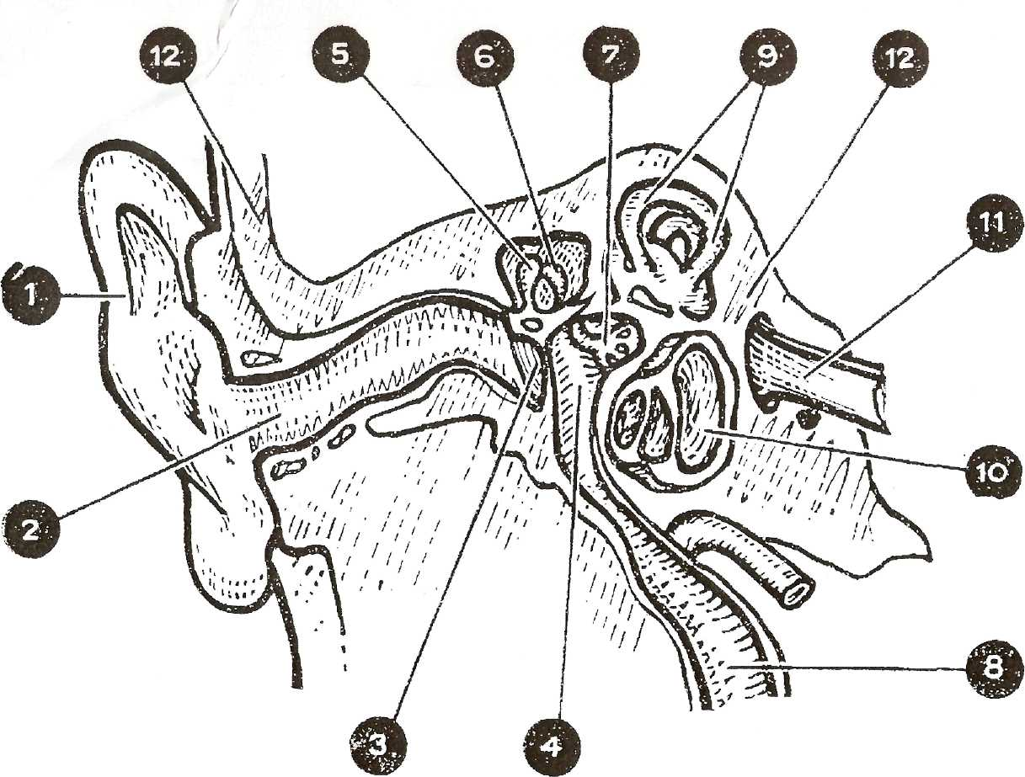

Органы слухового аппарата у человека; 1 — ушная раковина; 2 — наружный слуховой проход; 3 — барабанная перепонка: 4 — барабанная полость; 5 — молоточек; 6 — наковальня; 7 — стремя; 8 — евстахиева труба; 9 — полукружные каналы; 10 — улитка; 11 — слуховой нерв; 12 — височная кость
Любое периодическое изменение акустического давления в пределах от 16 Гц до 20 кГц приводит к периодическим колебаниям барабанной перепонки. Ее колебания передаются молоточку, наковальне и стремени. Стремя передает колебания перепонке, отделяющей внутреннее ухо от среднего. В жидкости лабиринта возникают упругие волны, и они приводят в движение мембрану улитки. Мембрана соприкасается с кончиками нервных корешков, которые передают раздражение в мозг. Эти раздражения и воспринимаются мозгом как звук.
Загадка нашего слуха.
Движение в виде волн встречается почти во всех областях физических явлений. Звуковые волны, как и волны в любых других физических явлениях, оказывают переменное во времени давление на предмет, стоящий на их пути.
Благодаря звуковому давлению мы и можем слышать звук. Оно ничтожно. Мы легко улавливаем еле слышный шорох, хотя его звуковое давление на барабанную перепонку уха всего лишь 3 10 Н/м, т.е. в 3 10 раз меньше давления атмосферного. Такое давление соответствует нагрузке примерно трем десятимиллионным грамма на 1 см. Наше ухо гораздо чувствительнее, чем самые точнейшие химические часы !
Такая чувствительность уха уже сама по себе загадка. Физиологи рассчитали, исходя из физической упругости барабанной перепонки, на какую величину она смещается под давлением самого слабого звука, который можно еще отчетливо услышать. И получилась трудно понимаемая величина: такой слабый звук прогибает барабанную перепонку на расстояние меньше, чем … размеры атома! Науке еще не вполне ясно, как осуществляется в нашем ухе передача и восприятие столь слабых звуков.
Еще более удивительная загадка.
Мать, спящая возле больного ребенка, сразу же просыпается в тревоге, если его дыхание изменится. Она чутко слышит и из всех других шумов выделяет изменения в чуть слышных звуках детского дыхания. И то же самое ухо переносит без особого для себя вреда чудовищные раскаты грома, когда человек попадает в центр сильной грозы.
Поток энергии самого слабого звука, который воспринимают люди, обладающие особой остротой слуха, поразительно ничтожен: можно услышать звук с энергией, равной 10 Вт/м. А перестает слышать наше ухо только те звуки, поток энергии которых превышает 10 Вт/м. Звук такой интенсивности непереносим – вызывает ощущение нестерпимой боли.
Способность воспринимать звуки, интенсивность которых различается в 10 раз, - это уже совершенно замечательное и удивительное свойство нашего уха! Измерительная техника не знает такого прибора, которым можно было бы определять величины, различающиеся в десять триллионов раз (10 000 000 000 000). На весах с таким диапазоном чувствительности можно было бы взвесить и камень в один килограмм и небольшую планету.
Громкость звука и его тон.
Один и тот же звук может восприниматься одним человеком как нормальный, а другим как громкий. Громкость звука зависит не только от чувствительности уха, но и от психического восприятия. И, тем не менее, каждый человек воспринимает звук, обладающий большей энергией, как более громкий.
Самый слабый звук с самой малой энергией, воспринимаемой ухом, называют порогом слышимости. Низкие и высокие тона воспринимаются на пороге слышимости по-разному. Очень сильные звуки создают в органах слуха ощущение боли. Звук любого тона имеет болевой порог восприятия . На цветном рисунке показаны границы слышимости. Область слышимости ограничена двумя кривыми: порога слышимости и порога болевого восприятия. Естественная же область звуковых давлений, воспринимаемых ухом при звучании голоса, показана на этом рисунке штриховкой. (Приложение)
Характеристика улично-дорожной части г. Караганды
Караганда - крупнейший промышленный район и административный, культурный центр карагандинской области. В результате стремительного роста экономического потенциала численность населения уже к 1939 году составила 156 тыс. человек, к настоящему времени превышает 500 тыс. человек.
Караганда в планировочной структуре имеет свои особенности, резко отличающие ее от многих крупных городов. Так, в основе архитектурно-планировочной структуры города - жилые районы с численностью населения до 20-25 тыс. человек, застроенные 9-12 этажными домами. Структуру города составили 4 крупных жилых массива: Новогородский (250 тыс. человек), Юго-Восточный(70 тыс.), Майкудукский(200 тыс.), Пришахтинский (50 тыс.).
В Караганде улицы, магистрали и дороги, за исключением Нового города, формировались по мере роста города, без генерального плана, их функции, схема в плане и параметры определялись требованиями текущего периода и в основном носили случайный характер. К сожалению, система городских магистралей, улиц не соответствует требованиям современной организации движения, тем более в условиях постоянного роста автомобильного парка, достаточно ознакомиться сравнительными показателями, характеризующими рост общей численности автомобилей с 1984 по 2007 гг. (табл. 1).
Таблица 1 – Динамика показателей развития автомобильного транспорта г. Караганды.
 | 1984 | 1990 | 1995 | 2000 | 2002 | 2005 | 2007
Число транспортных единиц(тыс.ед.) | 103,5 | 104,7 | 103.2 | 123,9 | 125,1 | 126,6 | 129,5

Исследования показали, что система городских магистралей, улиц и подъездов не соответствует требованиям современной организации движения транспорта, изобилующем пересечениями с железнодорожными путями в одном уровне. Кроме того, не создано удобных транспортных связей по кратчайшим направлениям между отдельными селективными массивами, нет условий для скоростного движения, не обеспечена безопасность движения транспорта и пешеходов. К сожалению, эти основные предпосылки обусловливают повышенный уровень шума города.
Сеть магистральных улиц и дорог г. Караганды развита недостаточно и не обеспечивает нормальных транспортных коммуникаций между отдельными районами города. Вследствие недостаточной ширины проезжей части многих участков, даже основных магистралей. Затрудняется. А в большинстве случаев исключается возможность организации пропуска разнообразных по структуре транспортных потоков по различным полосам проезжей части. Это влечет снижение скорости, возникновение дорожно-транспортных происшествий, создает повышенный шумовой фон города. Значительная часть магистралей и дорог, предназначенная преимущественно для грузового транспорта, проложена через жилые районы и даже центральную часть города, в результате значительно ухудшаются санитарно-гигиенические условия жизни населения. Магистральная сеть города как по ширине проезжей части. Так и по конструкции в большинстве случаев не отвечает нормативным требованиям.

Рисунок 2 – Кривая распределения интенсивности движения транспортных потоков.
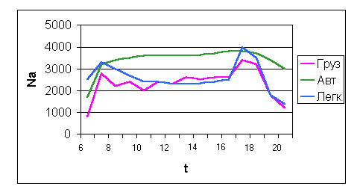
Кривая распределения интенсивности движения транспортных потоков указана на рисунке. Кривые позволяют выделить так называемые часы «пик», в которых возникают наиболее сложные задачи организации и регулирования движения. Указаны пиковые периоды, возникающие на исследуемом участке проезжей части.
Так наблюдается неравномерность интенсивности движения транспортных потоков по дням недели: в будние рабочие дни наблюдается максимальная интенсивность, в выходные дни – минимальная.
Приложение №1
Перекресток Б-Мира – Гоголя
Общий Грузовой Легковые. Авт.
8-9 часов 1755 124 1178 453
10-11 часов 370 18 188 164
17-18 часов 1790 137 1270 383

Перекресток Н. Абдирова- Гоголя Общий Грузовой Легковой Авт.
8-9 часов 1825 118 1073 634
10-11 часов 935 36 519 380
17-18 часов 1690 76 1154 470

Приложение №2
Таблица 2 – Интенсивность движения пешеходов.
Время | 8ч | 9ч | 10ч | 11ч | 12ч | 13ч | 14ч | 15ч | 16ч | 17ч | 18ч | 19ч | 20ч
Б-Мира | 15 | 13 | 10 | 8 | 5 | 7 | 6 | 5 | 4 | 3 | 10 | 11 | 14
Н.Абдирова | 17 | 15 | 10 | 9 | 5 | 6 | 7 | 4 | 3 | 12 | 16 | 18 | 17

Таблица 4 – Характеристика улично-дорожной сети Караганды.

Наименование улиц | Интенсивность движения  в час | Скорость движения | Ширина проезжей части | Ширина тротуаров,  м
Главные улицы
Пр. Бухар-Жырау | 1251 | 37 | 28,0 | 4,0-4,0
Ул. Ленина | 266 | 39 | 18,0 | 3,0-3,0
Ул. Чкалова | 892 | 38 | 20,0 | 3,0-3,0
Бульвар Мира | 798 | 40 | 7,0 х 2 | 2,5-3,0
Магистрали общегородского значения
Ул. Сакена | 301 | 34 | 16,0 | 3,5-2,5
Ул. Гоголя | 960 | 40 | 18,0 | 4,5-4,5
Ул. Ермекова | 982 | 38 | 14,0 | -
Пр. Н. Абдирова | 900 | 36 | 14,0 | 3,0-3,7
Ул. Ерубаева | 589 | 34 | 7,0 | 2,0-3,0
Ул. Мелькомбината | 794 | 30 | 12,0 | -
Ул. Кривогуза | 787 | 36 | 12,0 | 1,5-2,5
Ул. Казахстанская | 601 | 42 | 14,0 | 2,0-2,8
Ул. Космонавтов | 494 | 36 | 7,0 | 1,5-1,5
Магистрали районного значения
Ул. Новгородская | 464 | 33 | 6,0 | 1,0-1,0
Ул. Новаторов | 467 | 34 | 14,0 | -
Ул. Терешковой | 450 | 36 | 7,0 | 1,5-1,5
Ул. Олимпийская | 763 | 38 | 31,0 | 3,4-4,5
Ул Сатпаева | 710 | 40 | 7,5 х 2 | 1,5-1,5
Ул. Четская | 255 | 42 | 7,0 | 1,0-1,6
Жилые улицы
Ул. Алалыкина | 27 | 35 | 7,0 | 1,5-2,0
Ул. Ержанова | 43 | 34 | 7,0 | 2,0-3,0
Промышленные дороги
Большая Михайловка- кирпичный завод | 289 | 41 | 9,0 | -
Район нефтебазы – новый нефтепровод | 315 | 43 | 7,0 | -
Дорога в районе ЦОФ |  | 48 | 12,0 | -
Объездные дороги
Выход на Сарань – Михайловское шоссе | 554 | 40 | 9,0 | -
Новый путепровод - Михайловское шоссе | 460 | 36 | 7,0-9,0 | -
Спасское шоссе | 752 | 50 | 10,0 | -
Кривая распределения интенсивности движения транспортных потоков указана на рисунке 2. Кривые позволяют выделить так называемые часы «пик», в которых возникают наиболее сложные задачи организации и регулирования движения. Указаны пиковые периоды, возникающие на исследуемом участке проезжей части.
Так наблюдается неравномерность интенсивности движения транспортных потоков по дням недели: в будние рабочие дни наблюдается максимальная интенсивность, в выходные дни – минимальная.

Перекресток  Б-Мира - Гоголя | 8-9 часов | 10-11 часов | 17-18 часов
Общий | 1755 | 370 | 1790
Грузовой | 124 | 18 | 137
Легковой | 1178 | 188 | 1270
Авт. | 453 | 164 | 383
Перекресток Н. Абдирова- Гоголя | 8-9 часов | 10-11 часов | 17-18 часов
Общий | 1825 | 935 | 1690
Грузовой | 118 | 36 | 76
Легковой | 1073 | 519 | 1154
Авт. | 634 | 380 | 470

Таблица 2 – Интенсивность движения пешеходов.

Время  Улица | 8 ч. | 9 ч. | 10 ч | 11 ч. | 12 ч. | 13 ч. | 14 ч. | 15 ч. | 16 ч. | 17 ч. | 18 ч. | 19 ч. | 20 ч.
Б. Мира | 15 | 13 | 10 | 8 | 5 | 7 | 6 | 5 | 4 | 3 | 10 | 11 | 14
 | 13 | 16 | 15 | 10 | 7 | 10 | 5 | 6 | 12 | 17 | 19 | 23 | 17
Н.Абдирова | 17 | 15 | 10 | 9 | 5 | 6 | 7 | 4 | 3 | 12 | 16 | 18 | 17
 | 16 | 10 | 12 | 14 | 10 | 7 | 9 | 6 | 12 | 17 | 20 | 20 | 18

